** Консультация для родителей**

**«Значение сказок в жизни человека»**

Педагог-психолог Тавасиева И.В.

У каждого человека есть своя первая и самая любимая сказка. Сказка, которую мы проносим в своем сердце через всю жизнь. И у каждого она разная. А почему? В чем здесь глубинный смысл?

В каждой прочитанной нами сказке, можно найти, как и полный перечень человеческих проблем, так и пути и способы их решения. Подсознательный выбор сказки отражает проблематику личностных моментов в жизни человека, их стремлений и убеждений. Известный американский психолог Эрик Берн еще в середине ХХ века доказывал, что с помощью сказок возможно даже запрограммировать будущее ребенка.

Сказки не так просты, какими кажутся на первый взгляд - они похожи на многослойный пирог. В детстве мы видим первый слой, он является самым понятным, а с возрастом нам открывается более глубинный смысл вложенного замысла в сказку. И чем короче сказка, тем больше она имеет объем вложенной в нее информации. А в таком случае сказки не менее нужны родителям, чем их детям.

Как пример - предлагаю разобрать сказку «Колобок». Все, вы, хорошо помните, как колобок убегает из дома, чтобы увидеть мир. Безусловно, что он имеет большую тягу к приключениям. По характерологическими признакам он является энергичным, коммуникабельным, достаточно активным, подвижным, живым, имеет хороший характер и безграничное желание узнать что-то интересное, неизвестное. Тип темперамента - скорее, сангвиник.

На пути к неизведанным приключениям он встречает несколько персонажей, которые становятся ему помехой. Но Колобок умеет договариваться с каждым - даже самого отрицательного героя из сказки смог убедить отпустить его. Со временем, уже будучи уверенным в себе, как сформировавшаяся личность, путешественник теряет бдительность, его самоуверенность, дерзость подавляет такие психологические процессы, как внимательность и наблюдательность - и его, с помощью обмана, съедает Лиса.

Данный сюжет сказки встречается в сказках многих народов мира. Он является поучительным, потому что несет в себе мудрость народа, которая передается в поколениях от предков к грядущим потомкам.

**Какие уроки можно из этой сказки вынести и чему научить ребенка, рассказывая ее:**

1) Не терять чувство самоконтроля. Всегда можно найти выход из ситуации и противостоять тому, кто оскорбляет: позвать на помощь друзей, проявить хитрость. Ведь Колобка мог бы еще съесть Заяц, если бы наш герой не схитрил: «Давай, я тебе песенку спою!» Или все же, просто убежать, - так и поступал каждый раз Колобок, пропев песенку.

2) Не доверять первому встречному. В жизни встречаются разные люди, как доброжелательные, так и наоборот. На всякий случай, всегда нужно быть на все готовым, ведь не всегда нехорошие люди прямо и откровенно дают понять: «Я тебя съем!» Большинство, в отношении к вам, могут поступить, как хитрая Лисичка, усыпить вашу бдительность лестью и искусно сыгранной добротой; поэтому, здесь стоит быть очень осторожным, чтобы разгадать намерения людей.

3) Выбирать правильный путь в жизни. Об этом стоит с ребенком говорить в самом конце. Ведь Колобок был испечен с соответствующей целью, Дедушка и Бабушка возлагали на него свои надежды, а наш непослушный герой испортил жизнь и себе и им. У каждого человека есть свои способности, это является признаком назначения каждого в этом мире. Согласно данным признакам и призванию души - люди, как правило, стараются выбирать себе профессию, вид деятельности, занятие. И, безусловно, сделав правильный выбор профессии - человек сможет реализовать свои таланты в жизни, а своими успехами приносить большую пользу себе, родным и обществу, и получить от своей профессиональной деятельности еще и удовольствие. Самоутвердиться.

**Как итог:**

- Не спешите отказывать. Когда вас просят «поскрести по сусекам», а вы знаете, что там ничего нет, - все равно поскребите. Бабушке хватило муки на Колобка ...

- Не оставляйте детей без присмотра. Ведь Колобок - не кто иной, как малыш, который, как только Бабушка отвернулась, спрыгнул с подоконника и отправился в лес!

- Не забывайте о своем детстве. Почему главный герой сказки так безрассудно решился на приключения? Наверное, потому, что ему стало одному довольно грустно лежать на подоконнике. Поэтому, не стоит спешить ругать ребенка за непослушание, а лучше вспомните, как сами хотели когда-то в детстве почувствовать себя «взрослым и самостоятельным», говоря, по желанию мамы помочь: «Я сам!»

 **Рекомендации родителям**

- Не пытайтесь заменить чтение сказки на просмотр мультфильмов. Даже при большой занятости найдите время для чтения в кругу семьи или перед сном. 15 минут в день - это немного для живого, эмоционального отображения сказки вами для вашего ребенка, но это очень важно для психологического ее развития.

- Перед тем, как читать незнакомую сказку сыну или дочери, быстро пробегите ее глазами. В современных интерпретациях можно встретить, например: «... и разорвал его на тысячу мелких кусочков». Это уже слишком. Поэтому, в таком случае можно заменить эту сказку на другую, или некоторые действия главных героев заменить на более мягкие, которые не отражают проявлений агрессии и различного негативизма, потому что у ребенка может формироваться мнение, что только зло и жестокость может быть сильным и разумным.

- Не стоит читать грустные сказки ребенку на ночь. Потому что тяжело будет представить, что ребенку может присниться после такой сказки.

- Дети должны знать и понимать, что в жизни есть, кроме «внешней», «внутренняя» сторона (основной воспитательный смысл сказки). Поговорите об этом с ребенком, тонко, осторожно выбирая момент. Исключительно в познавательных целях, подняв ребенка до того, как правильно он должен поступать в подобных ситуациях. А еще лучше, если ребенок недавно чем-то провинился, то подобрать согласно этой ситуации соответствующую сказку с освещением поучительно-воспитательного момента.

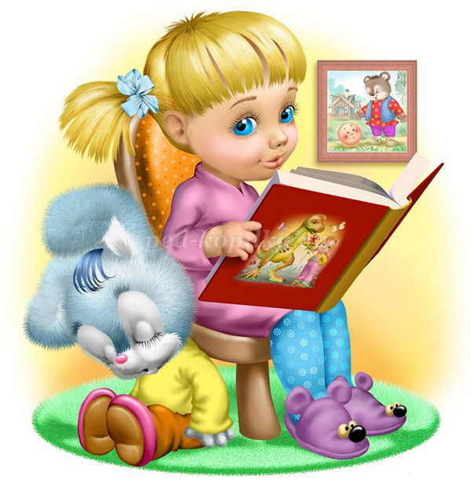



**Консультация для родителей:**

**«Какие сказки читать ребенку на ночь?»**

***«Сказка – великая духовная культура народа,***

***которую мы собираем по крохам, и через сказку раскрывается перед нами тысячелетняя история народа».***

*(***Алексей Николаевич Толстой)**

Сказка на ночь — это своего рода пожелание спокойной ночи. Только не короткое или небрежное, а длинное и обстоятельное, пропитанное любовью, нежностью и заботой. Сказка на ночь — это общение с малышом на волшебном, понятном ему языке, это маленькие безопасные уроки жизни.

Но рассказывать перед сном можно не каждую сказку, так же как не каждую интересно читать днем. Пожелания на ночь должны быть ласковыми, как поглаживания по голове и теплыми, как котенок. Если вы хотите, чтобы малыш поскорее уснул, почитайте ему простую спокойную сказку. Прислушайтесь, как звучит сказка на ночь, прочитанная вашей бабушкой? Наверное, тихо и ровно, она успокаивает и убаюкивает маленького слушателя. В этот момент во всем мире для малыша существует только один голос. И этот голос создает его настроение, образы, мысли. Что увидит во сне ваше чадо — во многом зависит от того, что оно услышит и почувствует перед тем, как заснуть. Ведь пожелания спокойной ночи — это не пустые слова, а своего рода подведение итога дня, один из самых интимных моментов общения между взрослым и ребенком.

Однако сказка на ночь, насыщенная действием и эмоциями, может так увлечь малыша, что он будет переживать все события вместе с героями, волноваться за них и просить «почитать еще». Тут уж не до сна, когда царевну волк унес! Зато динамичные захватывающие сказки, прочитанные днем, поселят в малыше интерес к книгам и чтению: ведь опять закончили на самом интересном месте, а так хочется знать, что будет дальше, какие еще приключения ждут героев!

Сказка же или стихи на ночь должны быть добрыми и незамысловатыми, чтобы успокоить и убаюкать малыша. А теплые пожелания спокойной ночи должны стать обязательной семейной традицией в любом доме.

В психологии есть даже отдельное направление - сказкотерапия. Основная ее идея состоит в том, что ребенок отождествляет себя с главным героем и живет вместе с ним, учится на его ошибках. То есть малыш может примерить на себя разные роли: добрых и злых героев, созидателей и разрушителей, бедняков и богачей. Он может в своем воображении под руководством сказки представлять разные жизненные ситуации и по-разному себя вести в них. Маленький человечек учится сочувствию, становится более внимательным и усидчивым.

Есть мнение, что человек в своей жизни повторяет сценарий любимой сказки. Какая сказка станет любимой для Вашего малыша — Вы можете решить вместе с ним. Постарайтесь, чтобы эта сказка была со счастливым концом и учила тем же ценностям, что и Вы сами. Если Вы считаете, что «терпенье и труд все перетрут» — то читайте и обсуждайте вместе с малышом «Золушку». Если уверены, что всего можно добиться, «было бы желание» — то «Снежная королева» вместе с целеустремленной Гердой помогут Вам убедить в этом маленького слушателя. При чтении сказки обратите внимание на то, кто из героев наиболее симпатичен ребенку, с кого он берет пример. Согласитесь, Кай в той же сказке занимает пассивную позицию и не являет собой пример уверенного успешного поведения, хотя и его история заканчивается хорошо. Не пугайтесь, если Ваш малыш симпатизирует злодеям и динозаврам: попробуйте вместе найти положительные качества в этих персонажах: кто-то из них очень сильный, кто-то искренне заботится о своих детях, кто-то упорно идет к своей цели.

Итак, прежде чем прозвучит волшебная сказка или стихи на ночь, пролистайте ее еще раз и убедитесь, что она короткая, простая, со счастливым концом и несет именно ту идею, которую вы сами хотели бы донести до своего малыша. Пусть пожелания спокойной ночи и сладких снов звучат в вашем доме каждый вечер, и не в двух словах